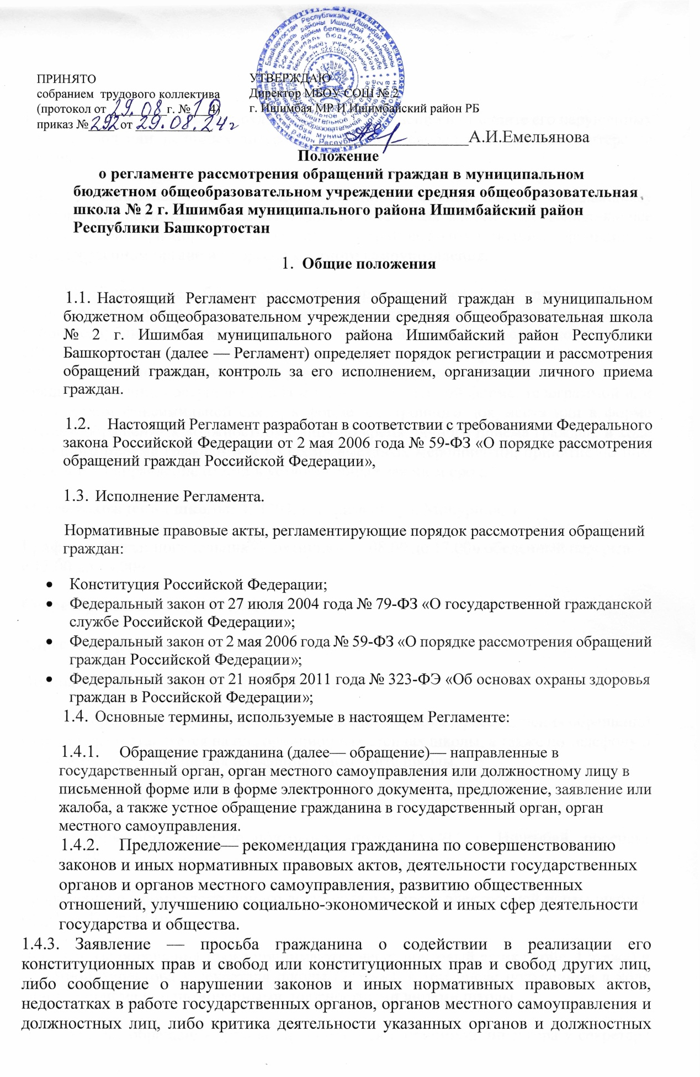
    - должностных лиц, либо критика деятельности указанных органов и должностных лиц.
    - Жалоба — просьба гражданина о восстановлении или защите его нарушенных прав, свобод или законных интересов либо прав, свобод или законных интересов других лиц.
    - Должностное лицо — лицо, постоянно, временно или по специальному полномочию осуществляющее функции представителя власти либо выполняющее организационно-распорядительные, административно-хозяйственные функции в государственном органе или органе местного самоуправления.
    - Муниципальное бюджетное общеобразовательное учреждение средняя общеобразовательная школа № 2 г. Ишимбая муниципального района Ишимбайский район Республики Башкортостан (далее — гимназия) в пределах своей компетенции обеспечивает организацию личного приема граждан, рассмотрение индивидуальных или коллективных обращений граждан, объединений граждан, в том числе юридических лиц, поступивших в гимназию в письменной форме, телеграммой или посредством факсимильной связи, в форме электронного документа или в форме устного обращения к должностному лицу во время личного приема граждан, в ходе выездного приема граждан или во время выездных мероприятий, принятие по ним решений и направление ответа в установленный законом срок.
Место нахождения школы: 453204, г. Ишимбай, ул. Мичурина, 4.
График работы: понедельник — пятница — с 08.00 до 17.00ч обеденный перерыв — с 13.00 до 14.00ч.
Секретарь школы: . (34794) 41100
Адрес электронной почты: ish_shcool2@mail.ru
Личный прием граждан: понедельник, среда
Информация о порядке организации личного приема и рассмотрения обращений граждан предоставляется на информационных стендах школы, а также по телефону и посредством ее размещения на официальном сайте школы.
  - Граждане могут направить в гимназию:
- письменное обращение по почтовому адресу: 453203, г. Ишимбай, проспект Ленина, 19;
- обращение в форме электронного документа по адресу электронной почты школы: ish_shcool2@mail.ru
Письменные обращения также принимаются через почтовый ящик (фойе, 1 этажа) и приемной директора у секретаря школы (2 этаж), в том числе полученные в ходе личного приема уполномоченными должностными лицами школы.
  - Устные обращения граждан принимаются в приемной директора у секретаря школы (2 этаж), по телефону «Горячей линии» школы .
- Порядок работы с обращениями граждан и организаций
  - Порядок регистрации обращений
    - Обращения граждан поступают в муниципальное бюджетное общеобразовательное учреждение средняя общеобразовательная школа № 2 г. Ишимбая муниципального района Ишимбайский район Республики Башкортостан посредством «Почты России», фельдъегерской связью, по информационным системам общего пользования (по электронной почте на адрес школы, либо через электронную общественную приемную на сайте школы в разделе «Горячая линия»), в ходе проведения личных приемов граждан, в том числе во время выездных мероприятий.
    - Секретарь школы при приеме документов:
- проверяет правильность указания адресата и целостность упаковки;
- возвращает на почту корреспонденцию, не вскрытой, в случае ошибочного поступления (не по адресу) письма;
- проводит сверку реестров на корреспонденцию, поступившую фельдъегерской связью;
- вскрывает конверты, проверяет наличие в них документов (разорванные документы подклеиваются), которые в дальнейшем вместе с конвертом прилагаются к тексту письма;
- при приеме письменного обращения непосредственно от гражданина, в кабинете секретаря по его требованию на втором экземпляре обращения делается отметка с указанием даты приема обращения и сообщается контактный телефон (телефон для справок по обращениям граждан);
- прием обращений, направленных факсимильной связью, осуществляется после их поступления на факсимильный аппарат. Должностное лицо, принявшее обращение, проверяет правильность адресата и передает его на регистрацию.
    - Все поступающие в обращения граждан подлежат обязательной регистрации в электронном виде в системе автоматизации делопроизводства и электронного документооборота «Дело» (далее — САДД «Дело») в течение трех дней с момента поступления.
  - Порядок работы с зарегистрированными обращениями
    - Обращение, поступившее в образовательное учреждение в письменной форме или в форме электронного документа, подлежит рассмотрению в порядке, установленном Федеральным законом от 2 мая 2006 года № 59-ФЗ «О порядке рассмотрения обращений граждан Российской Федерации» и настоящим Регламентом.
Письменное обращение гражданина в обязательном порядке должно содержать либо наименование, либо фамилию, имя, отчество директора школы (далее — директор) или заместителей директора, либо должность соответствующего лица. Также гражданин указывает свои фамилию, имя, отчество (последнее — при наличии), почтовый адрес, по которому должен быть направлен ответ, уведомление о переадресации обращения, излагает суть предложения, заявления или жалобы, ставить личную подпись и дату. В случае необходимости в подтверждение своих доводов гражданин прилагает к письменному обращению документы и материалы либо их копии.
Письменное обращение гражданина поступившее в муниципальное бюджетное общеобразовательное учреждение средняя общеобразовательная школа № 2 г. Ишимбая муниципального района Ишимбайский район Республики Башкортостан в форме электронного документа, в обязательном порядке должно содержать фамилию, имя, отчество (последнее — при наличии), адрес электронной почты, если ответ должен быть направлен в форме электронного документа, и почтовый адрес, если ответ должен быть направлен в письменной форме, а также суть предложения, заявления или жалобы. Гражданин вправе приложить к такому обращению необходимые документы и материалы в электронной форме либо направить указанные документы и материалы или их копии в письменной форме.
    - Срок рассмотрения обращений граждан — в течение 30 дней со дня регистрации.
Обращения граждан, содержащие вопросы защиты прав ребенка, предложения по предотвращению возможных аварий и иных чрезвычайных ситуаций, рассматриваются в срок не позднее трех рабочих дней со дня их регистрации.
    - В соответствии с частью 2 статьи 12 Федерального закона от 2 мая 2006 года № 59-ФЗ «О порядке рассмотрения обращений граждан Российской Федерации» в исключительных случаях, а также в случае направления запроса, предусмотренного частью 2 статьи 10 указанного Федерального закона, директор, заместители директора вправе продлить срок рассмотрения обращения не более чем на 30 дней, уведомив о продлении срока рассмотрения гражданина, направившего обращение.
    - Письменное обращение, содержащее вопросы, решение которых не входит в компетенцию департамента, направляется в течение семи дней со дня регистрации в соответствующий орган государственной власти, орган местного самоуправления или соответствующему должностному лицу, в компетенцию которых входит решение поставленных в обращении вопросов, с уведомлением гражданина, направившего обращение, о переадресации обращения.
    - Если в письменном обращении не указана фамилия гражданина, направившего обращение, или почтовый адрес, по которому должен быть направлен ответ, ответ на обращение не дается.
Если в указанном обращении содержатся сведения о подготавливаемом, совершаемом или совершенном противоправном деянии, а также о лице, его подготавливающем, совершающем или совершившем, обращение подлежит направлению в государственный орган в соответствии с его компетенцией.
Обращение, в котором обжалуется судебное решение, в течение семи дней со дня регистрации возвращается гражданину, направившему обращение, с разъяснением порядка обжалования данного судебного решения.
Письменное обращение, в котором содержатся нецензурные либо оскорбительные выражения, угрозы жизни, здоровью и имуществу должностного лица, а также членов его семьи, образовательное учреждение вправе оставить без ответа по существу поставленных в нем вопросов и сообщить гражданину, направившему обращение, о недопустимости злоупотребления правом.
Если текст письменного обращения не поддается прочтению, ответ на обращение не дается и оно не подлежит направлению на рассмотрение в государственный орган, орган местного самоуправления или должностному лицу в соответствии с их компетенцией, о чем в течение семи дней со дня регистрации обращения сообщается гражданину, направившему обращение, если его фамилия и почтовый адрес поддаются прочтению.
Если в письменном обращении гражданина содержится вопрос, на который ему неоднократно (два раза и более) давались письменные ответы по существу, в связи с ранее направляемыми обращениями, и при этом в обращении не приводятся новые доводы или обстоятельства, директор, заместитель директора, вправе принять решение о безосновательности очередного обращения и прекращении переписки с гражданином по данному вопросу при условии, что указанное обращение и ранее направляемые обращения направлялись в образовательное учреждение. О данном решении уведомляется гражданин, направивший обращение.
Если ответ по существу поставленного в обращении вопроса не может быть дан без разглашения сведений, составляющих государственную или иную охраняемую Федеральным законом тайну, гражданину, направившему обращение, сообщается о невозможности дать ответ по существу поставленного в нем вопроса в связи с недопустимостью разглашения указанных сведений.
В случае если причины, по которым ответ по существу поставленных в обращении вопросов не мог быть дан, в последующем были устранены, гражданин вправе вновь направить обращение в образовательное учреждение.
    - Если в обращениях граждан наряду с вопросами, относящимися к компетенции школы, содержатся вопросы, разрешение которых находится в компетенции различных органов государственной власти, органов местного самоуправления или должностных лиц, копии обращений направляются в течение семи дней со дня регистрации в соответствующие государственные органы, органы местного самоуправления или соответствующим должностным лицам.
    - Если гражданин приложил к своему обращению или передал при рассмотрении обращения документы и материалы либо их копии, которые имеют для него ценность или необходимы ему для дальнейшей защиты своих прав, и настаивает на возвращении ему этих документов, материалов либо их копий, то они должны быть возвращены гражданину. При этом образовательное учреждение вправе изготовить и оставить в своем распоряжении копии возвращаемых документов и материалов.

2.3. Подготовка ответов на обращения граждан
- Обращение гражданина (с материалами к обращению) направляется директору, заместителю директора, заместителям директора по курируемым направлениям в день регистрации.
- После рассмотрения директором или заместителями директора по курируемому направлению поступивших обращений граждан они передаются на исполнение в структурное подразделение образовательного учреждения согласно резолюции.
- Должностные лица, ответственные за рассмотрение обращений, в соответствующем структурном подразделении школы:
• обеспечивают объективное, всестороннее и своевременное рассмотрение обращения, в случае необходимости — с участием гражданина, направившего обращение;
- запрашивают, в том числе в электронной форме, необходимые для рассмотрения обращения документы и материалы в других государственных органах, органах местного самоуправления и у иных должностных лиц, за исключением судов, органов дознания и органов предварительного следствия;
- принимают меры, направленные на восстановление или защиту нарушенных прав, свобод и законных интересов гражданина;
- дают письменный ответ по существу поставленных в обращении вопросов, за исключением случаев, указанных в пункте 2.2.5 настоящего Регламента;
- уведомляют гражданина о направлении его обращения на рассмотрение в другой государственный орган, орган местного самоуправления или иному должностному лицу в соответствии с их компетенцией.
- Должностные лица, ответственные за рассмотрение обращений граждан, подготавливают проект ответа гражданину не позднее чем за 3 дня до наступления контрольного срока исполнения обращений, в том числе с мотивированной просьбой о продлении срока, и согласовывают его в установленном порядке.
Ответ на обращение оформляется на официальном бланке муниципального бюджетного общеобразовательного учреждения средняя общеобразовательная школа № 2 г. Ишимбая муниципального района Ишимбайский район Республики Башкортостан исполнителями соответствующих структурных подразделений в соответствии с Инструкцией по делопроизводству в школы и подписывается директором, заместителем директора, председателем рабочей группы.
- При поступлении на рассмотрение письменного обращения гражданина, перенаправленного с сопроводительным документом из других органов государственной власти, по запросу соответствующего органа государственной власти в его адрес готовится ответ с информацией об итогах рассмотрения письменного обращения.
- Ответы на обращения граждан должны быть аргументированными, содержать ссылки на нормы законодательства Российской Федерации, Республики Башкортостан с разъяснением по существу всех затронутых в них вопросов, а также содержать четкое разъяснение порядка обжалования принятого решения с указанием органа (должностного лица), к которому может быть направлена жалоба.
- Секретарь школы после подписания директором или заместителями директора по курируемому направлению ответа на обращение гражданина в течение рабочего дня проверяет правильность оформления ответа, присваивает ему исходящий регистрационный номер и отправляет гражданину. Отправление ответов без регистрации не допускается.
- Ответ на обращение направляется по почтовому адресу, указанному в обращении.
Ответ на обращение, поступившее в форме электронного документа, направляется в форме электронного документа с электронной почты школы по адресу электронной почты, указанному в обращении, или в письменной форме по почтовому адресу, указанному в обращении.
Письменный ответ на коллективное обращение граждан направляется одному из авторов обращения, указанному в обращении в качестве получателя ответа или представителя всех авторов обращения при его рассмотрении. Если такое лицо в коллективном обращении не указано, ответ направляется одному из списка граждан, подписавших обращение, для доведения содержания ответа до сведения остальных авторов обращения.

2.4. Порядок хранения рассмотренных обращений
- Дела, формируемые по обращениям граждан, хранятся у исполнителей школы в течение 5 лет.
- Организация личного приема граждан
  - Личный прием граждан по вопросам, отнесенным к компетенции школы, проводится в целях поддержания непосредственных контактов образовательного учреждения с населением и оперативного решения актуальных вопросов на основе качественного и своевременного рассмотрения обращений, предложений и жалоб граждан.
Помещение для осуществления приема граждан должно быть оборудовано в соответствии с санитарными нормами и правилами с соблюдением мер безопасности. Для написания заявления непосредственно в образовательном учреждении гражданам отводятся места, оборудованные стульями, столами, канцелярскими принадлежностями и бумагой формата А4 для составления письменных обращений.
  - Личный прием граждан проводится директором, заместителем директора, заместителями директора по курируемому направлению по четвергам в рабочие дни в соответствии с утвержденным графиком с 14.00 до 16.00.
Информация о личном приеме граждан размещается на официальном сайте школы, а также на информационном стенде в образовательном учреждении и иных местах, доступных для посетителей.
  - Запись на личный прием граждан осуществляется в Журнале приема к руководству муниципального бюджетного общеобразовательного учреждения средняя общеобразовательная школа № 2 г. Ишимбая муниципального района Ишимбайский район Республики Башкортостан.
  - Правом на внеочередной личный прием в дни и часы, установленные настоящим Регламентом, обладают:
- ветераны Великой Отечественной войны, ветераны боевых действий;
- инвалиды I и II групп и их законные представители (один из родителей, усыновителей, опекун или попечитель);
- лица из числа детей-сирот и детей, оставшихся без попечения родителей.
  - В случае необходимости, директор, заместитель директора дают поручения должностным лицам соответствующих структурных подразделений школы о подготовке необходимых материалов по рассматриваемому вопросу к дате приема или участии в приеме.
  - При личном приеме гражданин предъявляет документ, удостоверяющий его личность, а также (при необходимости) документы, обосновывающие и поясняющие суть обращения. На основании этих документов оформляется карточка личного приема гражданина.
  - Во время личного приема гражданин может сделать устное заявление либо оставить письменное обращение по существу поставленных им вопросов, в том числе в целях принятия мер по восстановлению или защите его нарушенных прав, свобод и законных интересов.
Содержание устного обращения гражданина заносится в карточку личного приема гражданина. В случае, если изложенные в устном обращении факты и обстоятельства являются очевидными и не требуют дополнительной проверки, ответ на обращение с согласия гражданина может быть дан устно в ходе личного приема, о чем делается запись в карточке личного приема гражданина. В остальных случаях дается письменный ответ по существу поставленных в обращении гражданина вопросов.
Письменные обращения граждан, принятые в ходе личного приема, подлежат регистрации (присвоению регистрационного номера) и рассмотрению в порядке, установленном Федеральным законом от 2 мая 2006 года № 59-ФЗ «О порядке рассмотрения обращений граждан Российской Федерации» и настоящим Регламентом.
  - Если поставленные гражданином вопросы не входят в компетенцию школы, гражданину дается разъяснение, куда и в каком порядке ему следует обратиться.
В ходе личного приема гражданину может быть отказано в дальнейшем рассмотрении обращения, если ему ранее был дан ответ по существу поставленных в обращении вопросов.
  - В случаях, если на личном приеме возникают новые вопросы и обращения, которые не могут быть решены непосредственно во время приема, гражданину предлагается оставить заявление в письменной форме, которое в установленном настоящим Регламентом порядке подлежит регистрации и последующему направлению на рассмотрение и подготовку ответа по существу структурными подразделениями школы в соответствии с их компетенцией.
  - Карточка личного приема граждан (в том числе письменное обращение при наличии) с приложением имеющихся материалов по рассматриваемому вопросу передается на исполнение в структурное подразделение школы согласно резолюции.
- Контроль и обобщение результатов работы по рассмотрению обращений граждан
  - Контролю подлежат все зарегистрированные обращения граждан. Контроль за поступившим обращением начинается с момента его регистрации и заканчивается при регистрации ответа его автору.
  - Контроль за соблюдением сроков рассмотрения обращений граждан осуществляется заместителем директора, ответственному секретарю за работу с обращениями граждан, а также заместителям структурных подразделений школы, ответственных лиц за рассмотрение обращения.
  - Началом срока рассмотрения обращений граждан считается день их регистрации, окончанием — день регистрации письменного ответа.
  - Контроль за решением вопросов, содержащихся в обращениях граждан, осуществляется заместителем директора структурного подразделения школы, ответственного за рассмотрение обращения.
  - Снятие обращения с контроля осуществляет директор или заместители директора по курируемому направлению. Промежуточный ответ на обращение или перепоручение исполнения обращения другому должностному лицу или структурному подразделению школы не является основанием для снятия обращения с контроля.

